الاختبار اليومي
اسم الوحدة | ظهر معرفة ومهارة في التصميم والخياطة والنسيج | السنة الدراسية | 2024 | الفصل الدراسي | الفصل  الاول | التاريخ
مخرج التعلم | يستخدم ماكينة النسيج بطريقة صحيحة وآمنة | معيار الأداء | يحضر المواد الأساسية المستخدمة في الماكينة لحياكة منتج محدد
اسم الدرس | المواد الأساسية للحياكة | رقم الدرس | 29
اسم الطالب/ة |  | اسم المجموعة
درجة الاختبار | 10
نتيجة الاختبار | .........
اسالة الاختبار |  |  |  |  |  |  | الدرجات
السؤال الأول  حدد المواد اللازمة لحياكة قبعه |   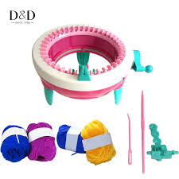   |  |  |  |  |  | .....
 |  |  |  |  |  |  | 5
السوال الثاني
تطبيق عملي
يحضر الطالب المواد المناسبة لحياكة منتج
 |  |  |  |  |  |  | 5


